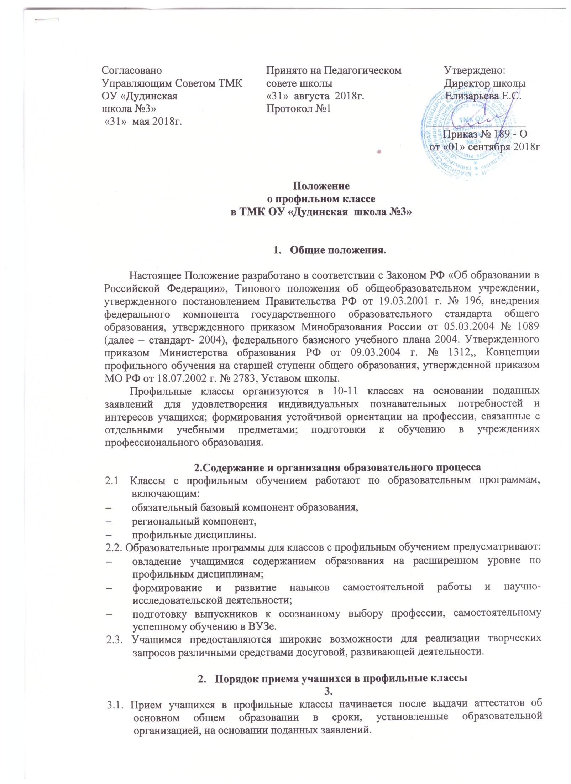

3.2. Наполняемость профильных классов устанавливается в количестве 25 человек.

3.3. В профильные классы школы принимаются учащиеся, успешно сдавшие экзамены по обязательным предметам и экзамены по выбору профиля: социально- экономический профиль (история, обществознание).

Преимущественным правом поступления в профильные классы пользуются:

* выпускники 9-х классов, наиболее успешно прошедшие государственную (итоговую) аттестацию за курс основного общего образования в данном общеобразовательном учреждении и имеющие по профильным предметам выбранного профиля отметки «4» и «5»;
* победители и призеры школьных, муниципальных, краевых и Всероссийских олимпиад по соответствующим профильным предметам, дипломанты научно - практических конференций, конкурсов;
* обладатели похвальной грамоты «За особые успехи в изучении отдельных предметов» (по профильным предметам);
* выпускники 9-х классов, получившие аттестат об основном общем образовании особого образца.

3.4. Если количество поданных заявлений превышает количество мест в профильном классе, выпускникам 9-х классов предоставляется возможность продолжения обучения в общеобразовательном классе (при наличии).

3.5. Для решения вопроса о зачислении в профильный класс выпускники 9-х классов представляют в школу следующие документы:

1)        заявление о зачислении в соответствующий класс;

2)        медицинскую карту;

3)        оригинал и ксерокопию паспорта ребенка (ксерокопия заверяется подписью директора школы и печатью школы, после чего оригинал документа возвращается поступающему на обучение совершеннолетнему гражданину или родителям (законным представителям) несовершеннолетнего);

4)       аттестат об основном общем образовании (подлинник);

5)       личное дело обучающегося, ведомость текущих оценок (при переводе обучающегося в течение учебного года).

3.6. За учащимися профильных классов (при отсутствии академической задолженности) сохраняется право перехода в общеобразовательные классы (при наличии) по их заявлению.

3.7. Учащиеся 10-х профильных классов, имеющие академическую задолженность по итогам полугодия по профильным учебным предметам, могут быть переведены в общеобразовательный класс (при наличии) по решению педагогического совета школы.

3.8. Для рассмотрения конфликтных ситуаций по вопросам приема и перевода учащихся 10-х профильного классов создается конфликтная комиссия по рассмотрению обращений, заявлений родителей (законных представителей).

**4. Управление классами с профильным обучением**

4.1. Деятельность классов с профильным обучением организуется в соответствии с Уставом школы и правилами внутреннего распорядка образовательного учреждения.

4.2. Педагогический коллектив для работы в классах с профильным обучением формируется из квалифицированных педагогов.

4.3 Организацию и анализ деятельности коллектива школы по предпрофильной и профильной подготовке учащихся осуществляют заместитель директора по учебно-воспитательной работе и заместитель директора по воспитательной работе.

4.4. Режим занятий обучающихся при профильном обучении определяется учебным планом и расписанием уроков, а также расписанием занятий, проводимых специалистами ОМВД по Таймырскому муниципальному району.

4.5. При проведении в профильном классе промежуточной аттестации знания учащихся по учебным предметам профильного типа оцениваются в соответствии с Положением образовательного учреждения о системе оценивания и порядке проведения текущей и промежуточной аттестации обучающихся.

4.6. В целях контроля качества профильного обучения и определения тенденций развития администрацией школы два раза в год проводятся контрольные срезы знаний, сравнительный анализ результатов обученности.

**5. Содержание и организация образовательного процесса**

**в профильном классе правоохранительной направленности.**

5.1. Образовательный процесс в Классе (Отряде) носит личностно - ориентированную направленность, содержит широкий спектр гибких форм и методов обучения и воспитания, таких как:

- обзорные и установочные лекции;

- проведение совместных рейдов со специалистами ОМВД;

- участие в творческих конкурсах и спортивных соревнованиях, направленных

на пропаганду профессии полицейского, правопорядка и здорового образа жизни;

- лабораторные и практико-ориентированные семинары;

- собеседования, дискуссии, творческие встречи;

- информационная поддержка с помощью цифровых образовательных ресурсов,

ресурсов Интернета,

- проведение творческих защит проектов, эвристических контрольных работ;

- использование рейтинговых оценок успешности профильного обучения;

- экскурсии, специализированные выставки;

- обмен опытом организации обучения в профильных классах с другими

образовательными учреждениями Большого Норильска;

- практику на рабочих местах и др.

5.2. Учащиеся профильных 10-11 классов ежедневно во время учебных занятий носят форменную одежду установленного образца, приближенную к профессиональной одежде полицейских работников.

5.3. Парадная форма отличается от ежедневной по цвету в соответствии с профессиональным стандартом полицейской одежды, но не должна включать атрибутику сотрудников органов внутренних дел.

5.4. Содержание и организация образовательного процесса в профильных классах правоохранительной направленности школы обеспечивается в строгом соответствии с данным Положением.

5.5. Классный руководитель несет ответственность за своевременное ознакомление учащихся с данным Положением и обеспечивает контроль его исполнения.

Положение разработала заместитель директора по УВР.